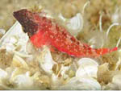
TROFEO BONASSOLA
GARA DI SAFARI FOTOSUB E BIOLOGIA MARINA
15 Novembre 2009

ORGANIZZATO COL PATROCINIO DEL COMUNE e DELLA PROLOCO DI BONASSOLA CON LA COLLABORAZIONE DELLA L.N.I. SEZ. GENOVA QUINTO

Nonostante il tempo ed il mare inclementi la manifestazione si è svolta con pieno successo e con buoni risultati fotografici.
Hanno partecipato 23 subacquei, provenienti dalla Liguria e dalla Toscana, che si sono immersi nelle acque del golfo di Bonassola.
Grazie alla organizzazione curata dalla LNI di Genova Quinto, in particolare da Gianni Costo per la logistica e da Gabriella Babocci per la segreteria, tutto è filato liscio e sono stati rispettati i tempi, permettendo alla giuria, composta da: Gianni Coletta (foto sub), Ermanno Campofiorito (presidente della Pro loco di Bonassola), e Armando Burlando (Commissario Federale FIPSAS Consigliere Regionale Attività Subacquee) di lavorare bene e rapidamente.
La gara di safari è stata vinta da Pier Paolo Scalfo del Centro Sub Alto Tirreno di Marina di Massa; nella categoria Digitali Compatte, Massimiliano Muratore del Gruppo Fotosub Lega Navale Italiana –Baia del Silenzio-Sub Sestri Levante, si è imposto su una nutrita schiera di concorrenti. L’Estemporanea di Biologia è stata vinta da Martina Gambirasi del Club Sub Sestri Levante Gruppo Fotosub Lega Navale Italiana –Baia del Silenzio-Sub Sestri Levante. Mentre il trofeo per la foto più significativa è stato assegnato , pari merito , a Massimiliano Muratore e Martina Gambirasi.
Seguono le migliori foto dei vincitori e le classifiche:

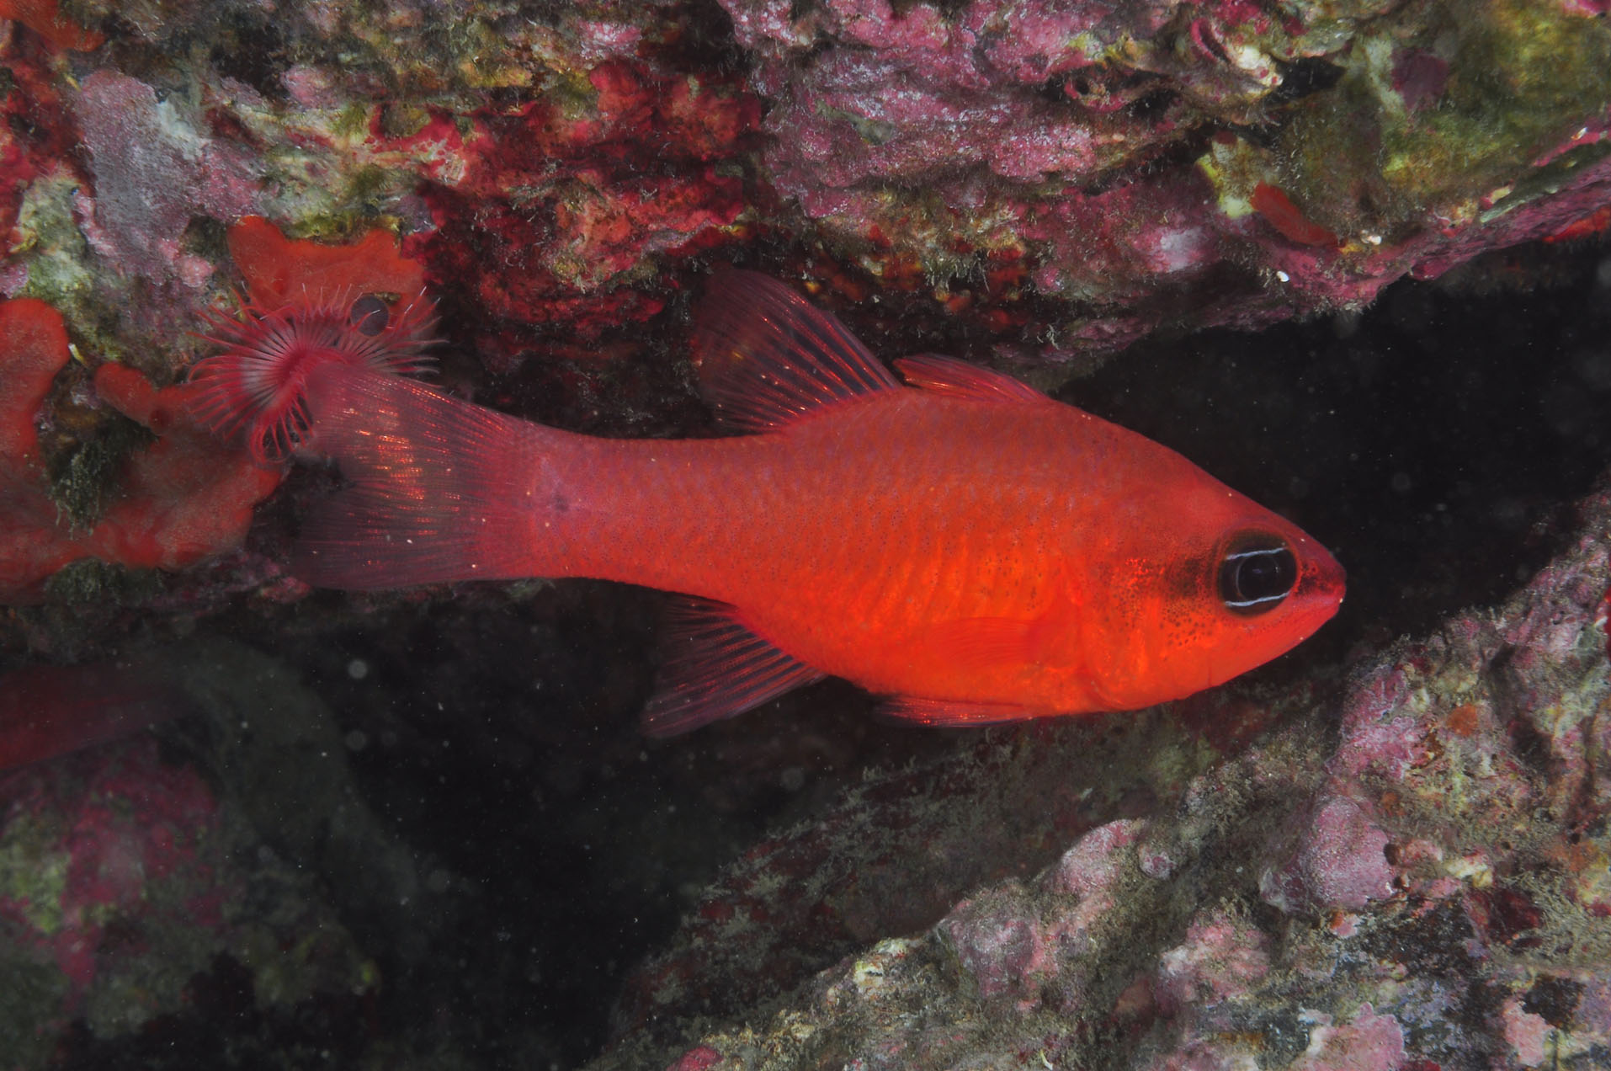
Re di triglie di PierPaolo Scalfo : I assoluto

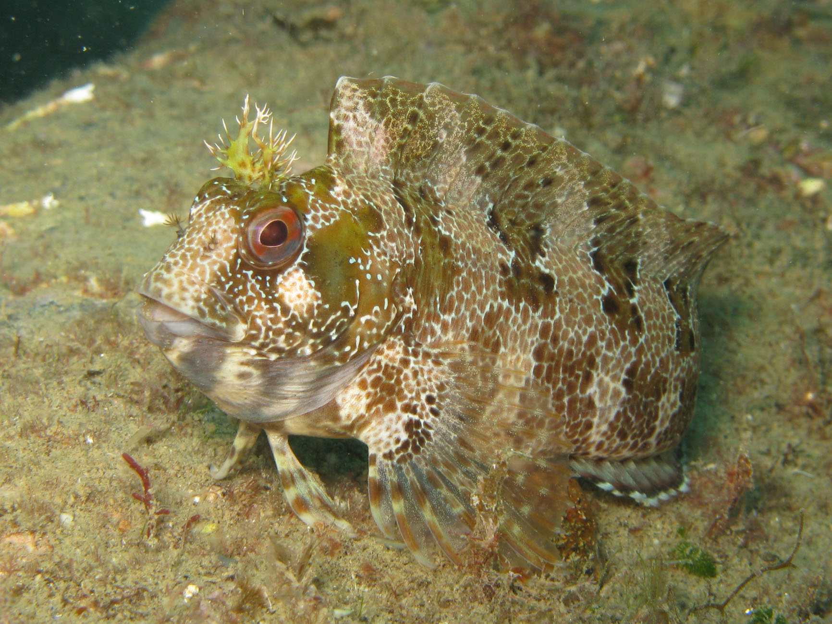
Bavosa ruggine di Massimiliano Muratore : I cat. Digitali compatte

Portfolio di Martina Gambirasi : vincitrice dell’estemporanea biologica:

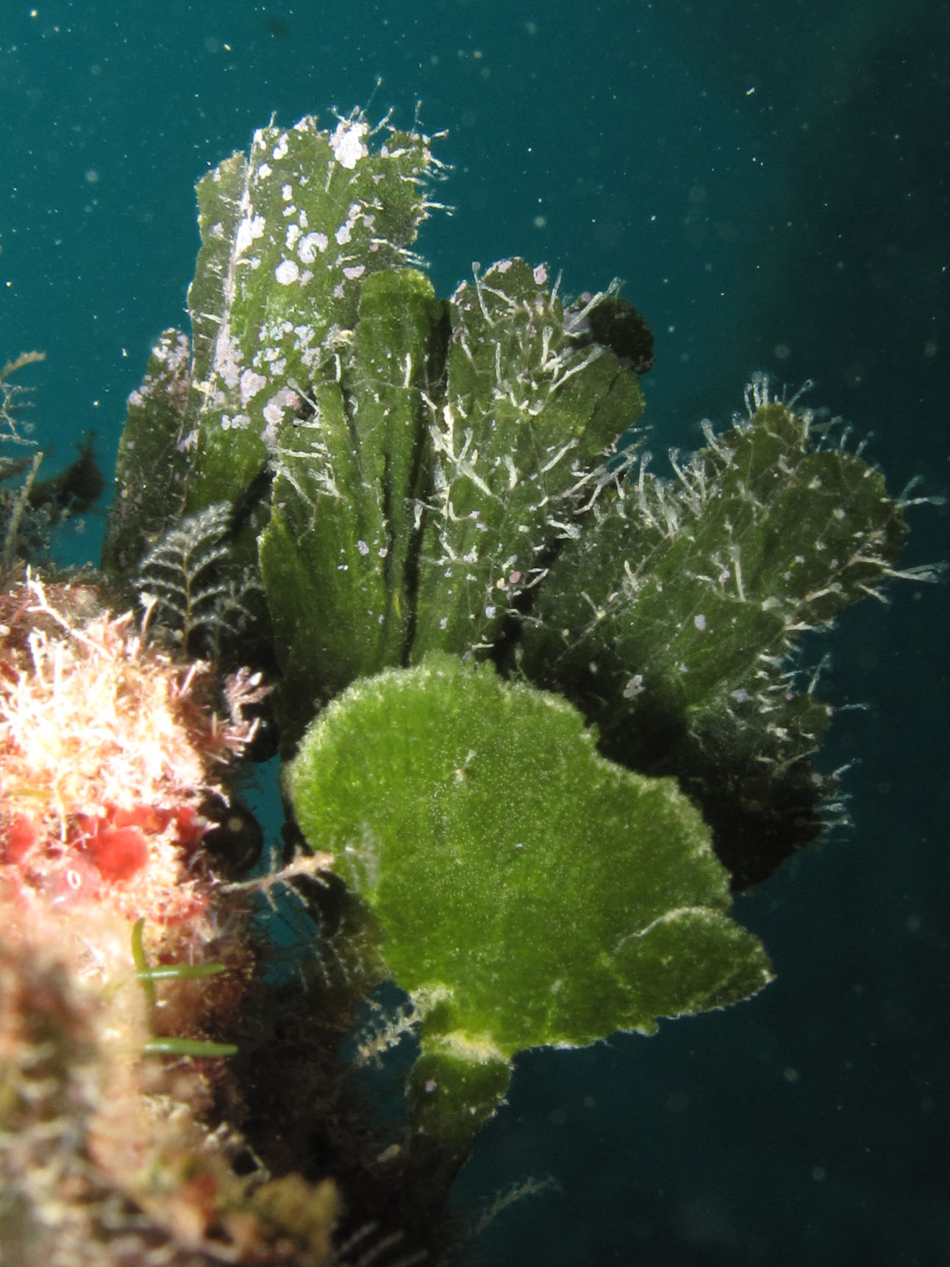

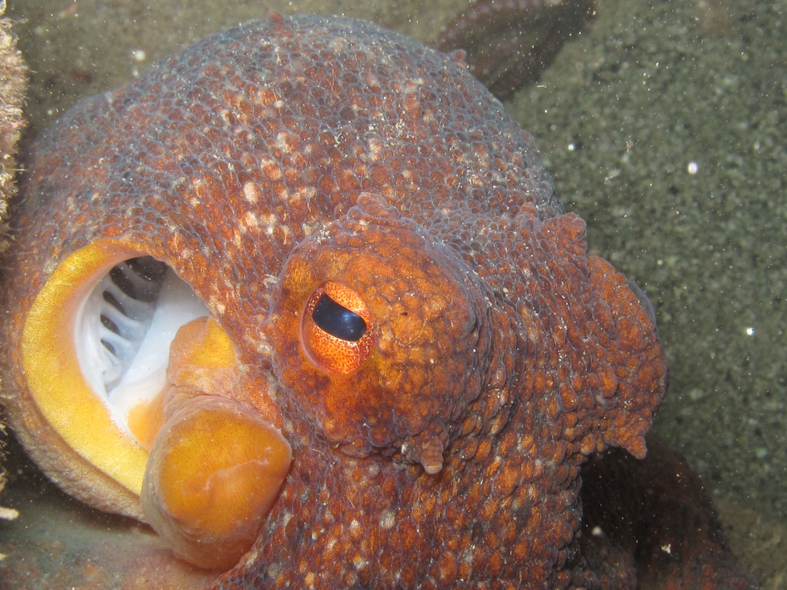
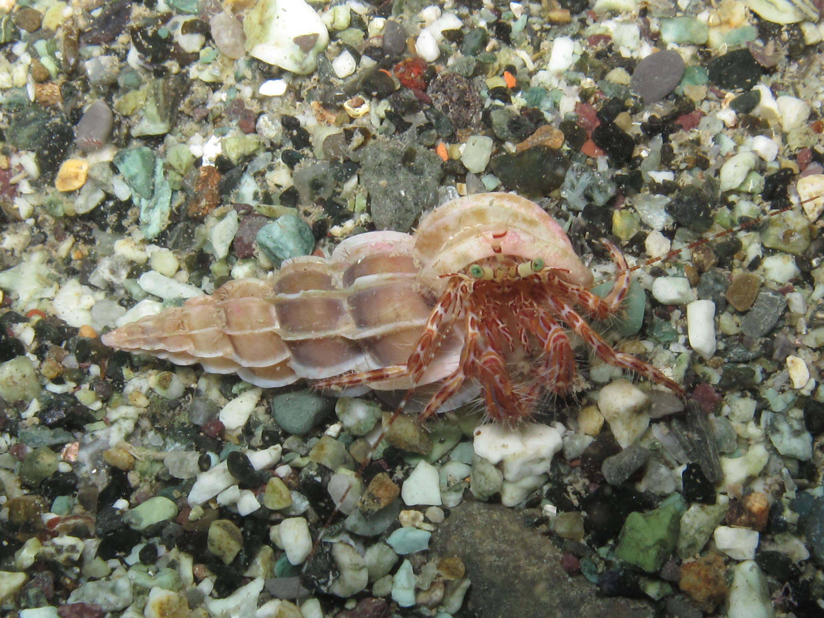Paguro di Martina Gambirasi : foto più rappresentativa

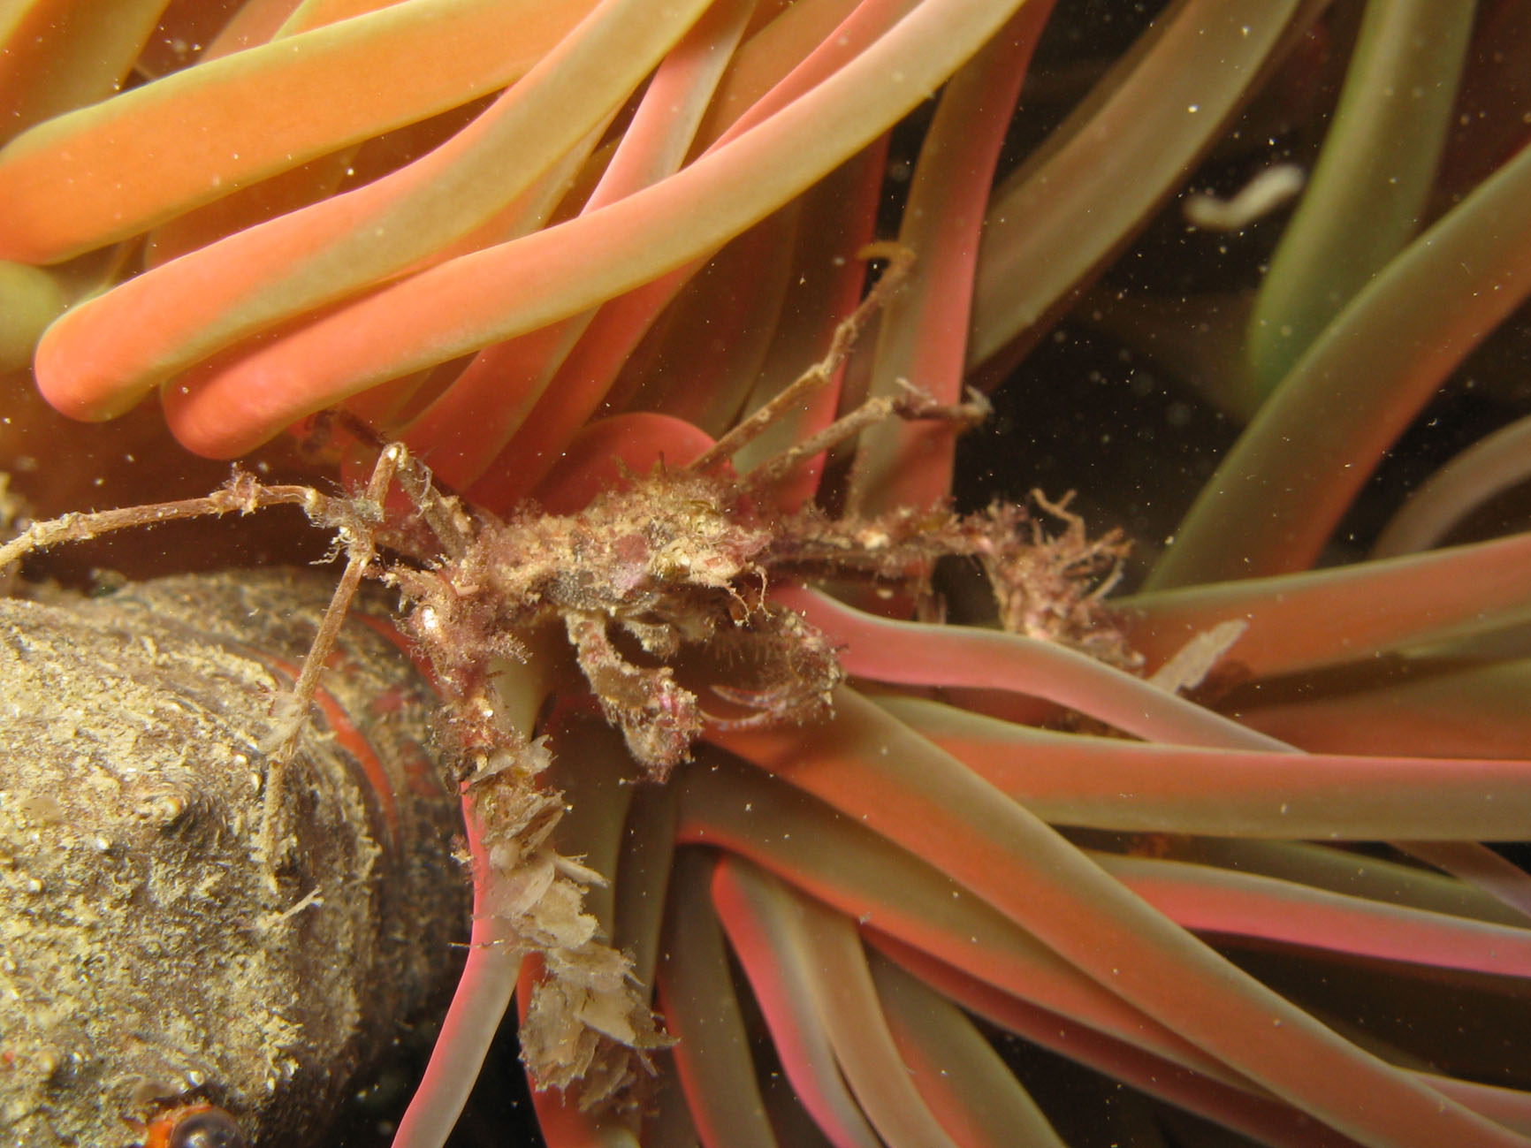
Granchietto dell’anemone di Massimiliano Muratore : foto più rappresentativa

 | I TROFEO BONASSOLA
 | 15-nov-09
 | Safari foto sub - estemporanea biologica
 | Classifica estemporanea biologica
1 | MARTINA | GAMBIRASI | Club Sub Sestri Levante | punti | 58 1/2
2 | PIERPAOLO | SCALFO | CSAT Marina di Massa | punti | 58
3 | MASSIMILIANO | MURATORE | Club Sub Sestri Levante | punti | 44
4 | AUGUSTO | CARBONE | L.N.I. Genova Quinto | punti | 40
5 | LUCIO | VENCHI | CSAT Marina di Massa | punti | 32
6 | MATIAS | CIVITELLA | Club Sub Sestri Levante | punti | 27 1/2
7 | ALESSANDRO | MARCENARO | Club Sub Sestri Levante | punti | 27
8 | GIOVANNI | BELGRANO | Ci Ca Sub Isomar Bogliasco | punti | 26
9 | MASSIMO | ARDIZZONE | C.N. ILVA Genova Prà | punti | 23 1/2
10 | ENEA | DEL FIANDRA | Nautilus | punti | 23
11 | DORIANO | BIANCHINI | Sub Versilia | punti | 21 1/2
12 | GABRIELLA | BABOCCI | L.N.I. Genova Quinto | punti | 21
13 | DAVIDE | MORELLI | CSAT Marina di Massa | punti | 20
14 | PIERO | TASSARA | L.N.I. Genova Quinto | punti | 15
15 | MARIA LAURA | FINESCHI | Blue Sub Marine | punti | 14
16 | MASSIMO | BORGHINO |  | punti | 13
17 | ERICA | CIPOLLINI |  | punti | 10
18 | OSVALDO | GOSTINELLI | CSAT Marina di Massa | punti | 9 1/2
19 | GIAN LUCA | BRUNETTI | Nautilus | punti | 9
20 | LUCA | BONFIGO | Nautilus | punti | 8
21 | MARCO | LEONARDI | C.N. ILVA Genova Prà | punti | 6
22 | GIANNI | COSTO | L.N.I. Genova Quinto | punti | 3

Il premio per la foto più rappresentativa è stato assegnato, pari merito, a:
MASSIMILIANO MURATORE e MARTINA GAMBIRASI

